

uvádza film spoločnosti BIO ART PRODUCTION

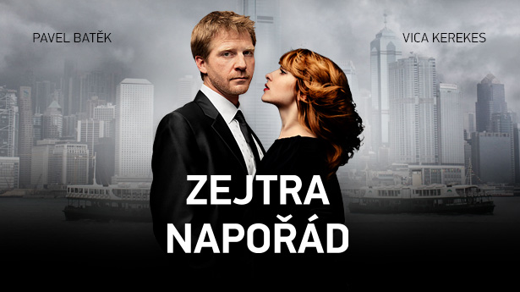

Každú noc milióny ľudí zaspávajú s tým, že zmenia svoj život

Scenár a réžia: Rudolf Havlík
Produkcia: Bio Art Production - Ivo Krátký, Petr Koza
Koprodukcia: Hangar Films , Filmpark production, s.r.o.
Kamera: Václav Tlapák
Výprava: Filip Kalina
Hudba: Ondřej Konvička

Hrajú:
Pavel Batěk
Vica Kerekes
Filip Blažek
Jiří Lábus
Jan Přeučil
Klára Issová

© BIO ART PRODUCTION

V KINÁCH OD 14. AUGUSTA

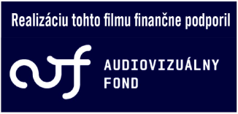

www.itafilm.sk www.zejtranaporad.cz

OBSAH

Petr Kraus, hlavný hrdina nového česko-slovenského filmu Zejtra napořád, žije v neustálom zhone. Jeho život je jeden veľký adrenalín. Obchoduje s nebezpečnými ľuďmi, lieta z kontinentu na kontinent, dáva si schôdzky naslepo a sem-tam sa dostane do problému, z ktorého ho musí ťahať jeho najlepší kamarát Pavel. Občas sa váľa v peniazoch a občas mu niekto drží revolver pri hlave. Občas stretne zvláštnych ľudí. A občas tých pravých. Je to však život, po akom skutočne túži? Petr si nie je úplne istý, čo vlastne hľadá. Nechce zbohatnúť, nechce sa usadiť, chce však niečo zmeniť, chce... ale čo vlastne? Keďže to nevie, neuvedomí si, že to má vlastne na dosah. A keď to zistí, bude už možno neskoro. Alebo nie?

V hlavných úlohách uvidíte Pavla Baťka, Vicu Kerekes a Filipa Blažka.

O FILME

Petr (Pavel Batěk) sa práve vrátil z Číny, kde urobil super kšeft. Má pár dní voľna, aby dal kus reči s najlepšou priateľkou Terezou (Vica Kerekes) a pohárik s kamarátom Pavlom (Filip Blažek). Má zopár adries z internetových zoznamiek. Lenže... Veci sa nie vždy vyvinú tak, ako očakávame. Prežijeme s Petrom niekoľko dní života. Možno v nich objaví, čo vlastne túži zmeniť. Zajtra. Navždy.

„Chcel som do filmu dostať zaujímavú mužskú postavu, pretože mám pocit, že v českých filmoch chýbajú silné mužské charaktery. Väčšinou sú to ukrivdení, vyšinutí, debilní alebo asexuálni jednotlivci, na ktorých sa nerád pozerám. To, že Petr chce zmeniť svoj život a má svoje sny mi príde logické, lebo verím, že v kútiku duše si to prajeme my všetci,“ hovorí režisér Rudolf Havlík.

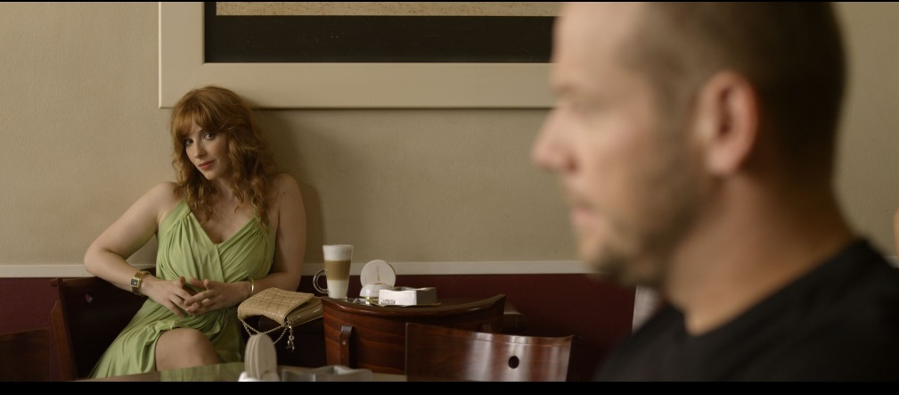

Zejtra napořád je Havlíkovým prvým hraným filmovým počinom. Ako scenárista vychádzal z predošlej spisovateľskej skúsenosti. Je totiž obľúbeným bloggerom a autorom štyroch kníh. Aj napriek tomu, že príbeh hlavného hrdinu je fabulácia a fikcia, základnou inšpiráciou boli pre Havlíka vlastné zážitky z pracovných ciest v Ázii. Časť príbehu sa odohráva v Hongkongu, ktorý -ako režisér zdôrazňuje- je neskutočne podmanivý a dáva filmu neopakovateľnú atmosféru.

Zejtra napořád je film o našich snoch, o zmenách v živote, ktoré chceme urobiť, ale často sa ich bojíme. O rozhodnutiach, ktoré začneme realizovať, ale až od zajtra! O nádeji, že ďalšie ráno všetko zmení. Zejtra napořád je film o priateľstve a stretnutiach, ktoré prišli náhodne. Film o slobode a túžbe cestovať a pritom vedieť, že sa máme kam a ku komu vrátiť. Film o človeku, čo chce žiť tak, akoby všetko v jeho živote malo začať od zajtra. A trvať navždy. „Snažili sme sa nakrútiť predovšetkým zábavný film, ktorý sa neberie príliš vážne. Skrátka, aby bolo na čo sa pozerať. A aby tí, čo prídu do kina mali pocit, že videli niečo, čo stálo za to. Všetci, čo sa na filme podieľali, sa snažili urobiť svoju prácu poctivo“ pokračuje Havlík. „Ľudia dúfajú vo vlastný happy end a ja som im ho chcel týmto filmom dať. Každý má svoje sny a kino je miesto, kde sa sny môžu a majú plniť. Nemám rád škatuľkovanie. Pre mňa je Zejtra napořád jednoducho veľký letný film.“

O HERCOCH

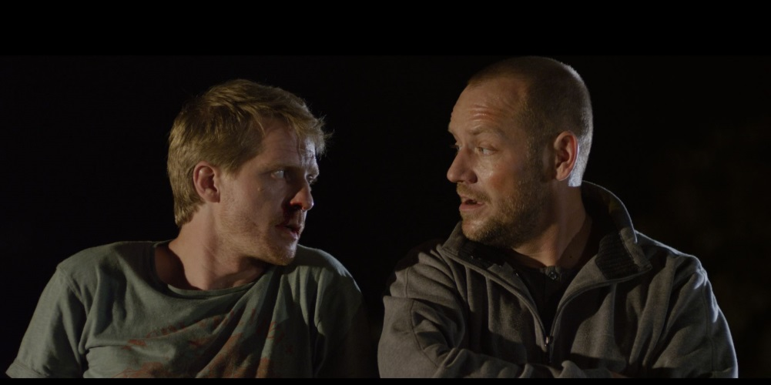

V titulnej role uvidíte Pavla Baťka. Ťažko si v tejto úlohe predstaviť niekoho iného. Pavel Batěk má za sebou radu výrazných divadelných rolí, ako v Divadle na Vinohradech, ktorého členom je od roku 2004, tak na scénach, kde hosťoval (Studio Dva, Divadlo Na zábradlí). Jeho tvár poznajú diváci z českých televíznych seriálov (Ordinace v růžové zahradě 2, Kriminálka Anděl, První republika) a je spevákom skupiny The End Of Colours, ktorá svojim repertoárom vzdáva hold legendárnej kapele The Doors. Rola vo filme Zejtra napořád je jeho prvou hlavnou úlohou v celovečernom hranom filme.

„Petr sa snaží zmeniť svoj život, ale úplne sa mu to nedarí, pretože na to nejde správne,“ hovorí o svojej postave Pavel Batěk. „A to aj napriek tomu, že mu všetky cesty dávajú zmysel, lebo dúfa, že na nich nájde to, čo mu chýba.“

Do akej miery je hlavný hrdina obrazom samotného režiséra? „Chcel som sa pohybovať v prostredí, ktoré trochu poznám. Preto som Petra Krausa vsadil do miest, kde sa cítim ako ryba vo vode a celý príbeh orámoval Čínou a výrobou oblečenia. Petr je predsa len iný než ja. Lepší, vtipnejší a elegantnejší. Ja vysedávam na obrubníku na zemi, kým on cestuje v obleku. Vo filme to ide ľahšie...“ hovorí režisér.

A prečo si režisér vybral do hlavnej úlohy filmu práve Pavla Baťka?
„Pretože sa mi páčil. Pripadá mi ako chlap. Nie karikatúra. Keď chodím do kina na romantické filmy z USA som rád, keď sa tam objaví niekto, s kým môžem tie dve hodiny stráviť aj ja, ako chlap, a nemusím sa pozerať na nudné charaktery. Batěk je zaujímavý, má sexappeal, vie si zo seba urobiť srandu a myslím si, že má charizmu, ktorá mnohým našim hercom chýba. No a v neposlednom rade aj preto, že je s ním zábava...“ uzatvára Havlík.

Do hlavnej ženskej úlohy vybral Vicu Kerekes, ktorá sa stala jednou z najobsadzovanješích zahraničných herečiek v českých filmoch. Objavil ju Jan Hřebejk, ktorý ju následne obsadil do komédie Nestyda. S vtedajším hereckým partnerom Jiřím Macháčkom si zopakovala spoluprácu v komédii Jiřího Vejdělka Muži v nádeji, ktorá jej v Čechách priniesla značnú popularitu.

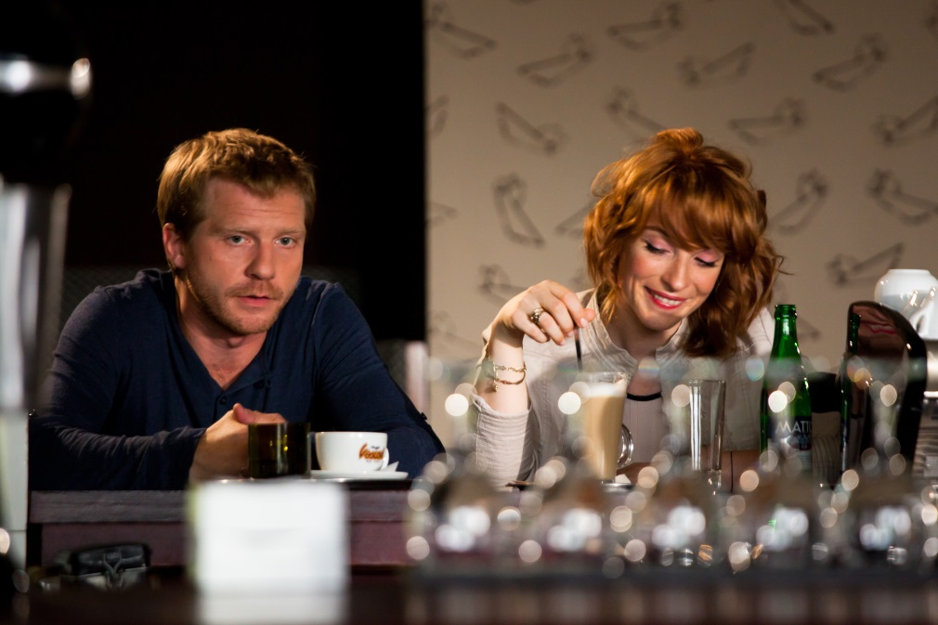

„S Pavlem Baťkem sa mi hralo veľmi dobre... doberali sme si jeden druhého a to nám pomohlo v hraní :) Pavel má v sebe prirodzenosť a hravosť a to je úžasná vec,“ spomína na nakrúcanie Vica Kerekes, ktorá sa rozhodla bez obáv rozbehnúť projekt s debutujúcim autorom a režisérom.

„Scenár sa mi páčil, lebo z toho sálal život. Je v tom istá filozofia, silný pohľad na veci, no naservírované s ľahkosťou. Je dôležité, aby sme sa z toho neotrávili ale naopak, dobre najedli,“ pokračuje Vica. „Ja sama som sa viackrát pristihla, že si odkladám veci na zajtra. Zajtra to spravím, lebo... vždy to lebo! Nie. Už nikdy viac ʽzajtra, leboʼ…ale hneď teraz!!!“

A ako je na tom Pavel Batěk, koľkokrát v živote si povedal: zajtra prestanem fajčiť, zajtra si nájdem novú lásku a tak ďalej?
„Že prestanem fajčiť som si nepovedal nikdy. To, že si zajtra nájdem novú lásku je náročné uskutočniť, ak sa tá žena neobjaví alebo to nejakým spôsobom nezaiskrí obojsmerne. Ten zajtrajšok je v tomto prípade relatívny, je to skôr v najbližšej dobe, alebo už čoskoro. Skrátka, je v tom nádej. Zajtra to objavím a hotovo. Nie je to alibizmus, ale myslím si, že nútiť sa do vecí sa jednoducho nedá,“ hovorí Pavel Batěk.

Medzi mužskými hlavnými postavami, ktoré hráte spolu s Filipom Blažkom, funguje správne chlapské priateľstvo. Mal ste, či máte, v reálnom živote podobný vzťah, niekoho, kvôli komu dokážete vyliezť o polnoci z postele a ísť mu pomôcť na druhý koniec republiky?
„Mám ich niekoľko. Niektorí z nich to tušia, iní o tom nemajú ešte poňatia... každopádne ma zatiaľ šetria,“ dodáva Batěk.

Ako sa vám spolupracovalo s Filipom Blažkom? Zmienené priateľstvo ste asi nemuseli veľmi predstierať?
„Bol som nervózny ako pes,“ smeje sa Pavel. „Kamarátiť sa s takou hviezdou! Čoskoro som si však na jeho priateľstvo zvykol.“

Režisér Rudolf Havlík tvrdí, že tie najlepšie veci sa odohrávajú v našich snoch. Súhlasíte?
„Súhlasím. Avšak odohrávajú sa tam aj tie najhoršie veci, len sa o tom radšej mlčí,“ hovorí Pavel.

Vice vyhovuje nielen snívať o veciach...
„Mám rada nočné snívanie a ráno si vždy spätne premietnem svoje nočné dobrodružstvo. Namiesto snívania používam imagináciu. Snívanie je pasívne, imaginácia aktívna a vo mne vždy vyvoláva okamžitú túžbu na konanie a nedokážem čakať na zajtrajšok. Som zástancom toho, že teraz je správny čas. Nie zajtra,“ tvrdí herečka.
Ak by nastala situácia, že nejaký váš vlastný sen, prianie alebo túžba by sa vám mohli splniť zajtra, čo by to bolo?
„Plnia sa mi už dlhšiu dobu. Zajtra by som chcel, aby sa mi plniť neprestali,“ odpovedá Batěk. „Veľmi by som chcel, aby moja mama omladla o tridsať rokov. To by bolo ono. Pretože inak som spokojný, mám všetko, po čom som vždy túžil a môžem robiť čo ma baví. A budem makať na tom, čo nemám, lebo zadarmo to nechcem. Nebavilo by ma to,“ dodáva režisér Rudolf Havlík.

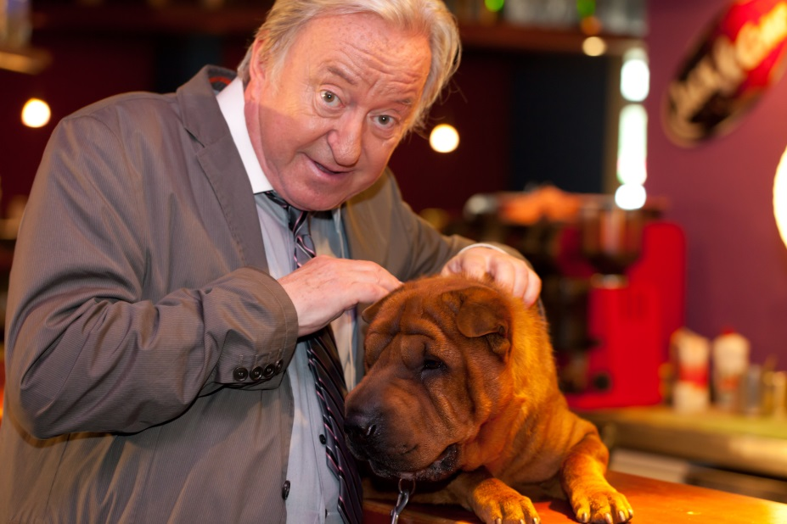

Ako sa rodilo ďalšie obsadenie, v ktorom nechýbali veľké domáce osobnosti?
„Snažili sme sa zlákať do projektu čo najviac zaujímavých osobností. Pre mňa bol trochu šok, keď som prišiel na nakrúcanie a stál tam Jan Přeučil, ktorý ma kedysi desil v rozprávkach,“ hovorí Havlík. „Som naozaj rád, že to Vica vzala a že s ňou neustále bola a je zábava. Filip Blažek je profesionál a Klára Issová robí svoju prácu bezchybne a vždy je pripravená. Celé si to neviem doteraz vysvetliť. Jednoducho sa to stalo. Asi to má niečo dočinenia so snami. A s tým, že sme Jiřího Lábusa prehovorili s Pavlem Baťkem v krčme. A on to vzal, pretože je fakt milý.“

O AUTOROVI

Rudolf Havlík vyštudoval Strednú priemyselnú školu grafickú v Prahe, vystriedal radu odborov ako profesiu aj ako záľubu – je spisovateľ, scenárista a režisér. Je vášnivým cestovateľom a väčšinu svojho voľného času trávi v Ázii. Pracovné i osobné zážitky, predovšetkým z ciest po Ázii, popísal v desiatkach blogov, za ktoré bol dvakrát vyhodnotený ako blogger roka, a v štyroch knihách. Čerpal z nich tiež pri vzniku svojho prvého celovečerného hraného filmu Zejtra napořád, ktorý je jeho režijným debutom.

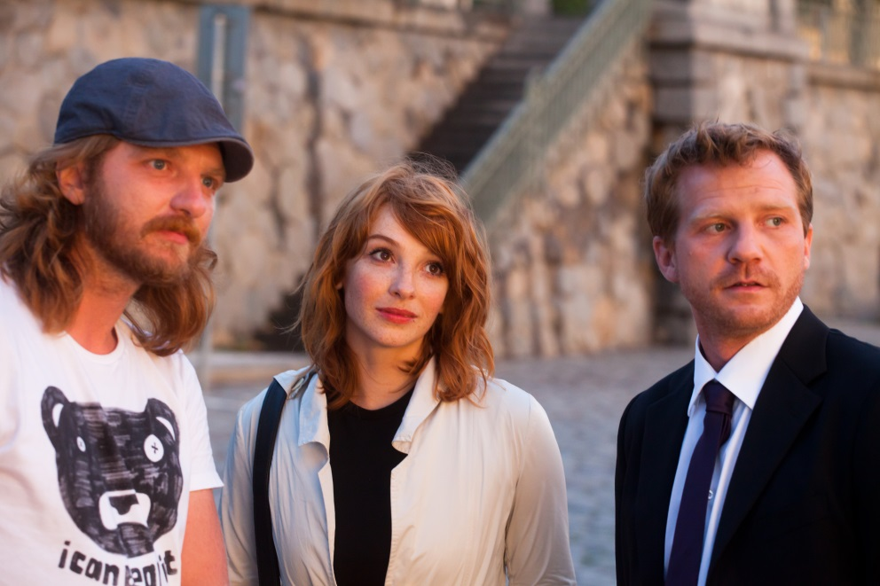

Ako sa hercom spolupracovalo s režisérom?
„Ak to mám povedať na rovinu, tak sme sa objala učili. Pre neho i pre mňa to bola prvá skúsenosť...“ hovorí Pavel Batěk. „Aj tá medzera, keď bolo nakrúcanie prerušené a ktorá mala byť nútená, nakoniec film o dosť posunula vpred a všetko sa vlastne ukázalo ako správne pre danú dobu... človek sa nesnaží niečo dorobiť za každú cenu len preto, aby bol slávny. Ja verím tomu, že to tak má byť.“

Vica Kerekes je o niečo poetickejšia: „Rudolf Havlík má prirodzený cit a talent na tvorenie. Fascinuje ma to, že robí veci s ľahkosťou a s radosťou. Má v sebe niečo, čomu sa nedá odolať. Asi to plus, s čím sa dá čarovať.“

O HUDBE

„S hudbou som sa dosť natrápil, nedarilo sa mi nájsť nikoho, kto by bol ochotný tak dlho čakať, pretože nakrúcanie sa zaseklo, a keď sa konečne rozbehlo, dal som šancu Ondřejovi Konvičkovi, ktorý je mladý a neuveriteľne šikovný,“ vysvetľuje režisér. „Strávili sme spolu mesiace pri tvorbe scénickej hudby, ktorá mi príde dokonalá a som na ňu hrdý. Musím si toho človeka strážiť, aby mi ho nikto neprebral!“

Atmosféru filmu dokresľuje hudba akustickej kapely The Fellas (predtým Goodfellas). Titulnou skladbou je novinka We Should Care, ktorej videoklip vznikol v Hongkongu. Stretnutiu režiséra a kapely pomohla náhoda: „Je to moja prvotina, takže vypovedá z časti aj o mne. Hľadal som hudbu, akú sám počúvam a aká je mi blízka,“ vysvetľuje režisér. A našiel ju neuveriteľnou náhodou. „Bol som už trochu zúfalý, lebo ma dovtedy nič poriadne nezaujalo. Až som jedného dňa na Facebooku natrafil na fotku Jonnyho z The Fellas s akustickou gitarou v ruke. Tak som sa ho opýtal, či by sa nechcel stretnúť. Zistil som, že je to presne to, čo hľadám! Fakt ma ich hudba baví.“ Jeho slová potvrdzuje aj kapela: „Tušil som, že film potrebuje hudbu plnú emócií, aké zažívate pri cestovaní, alebo pri spomínaní na svoje dobrodružstvá z minulosti. Poslal som mu niekoľko návrhov a veľmi rýchlo sme sa dohodli,“ dodáva gitarista kapely a autor väčšiny skladieb, Jonny Anděl.

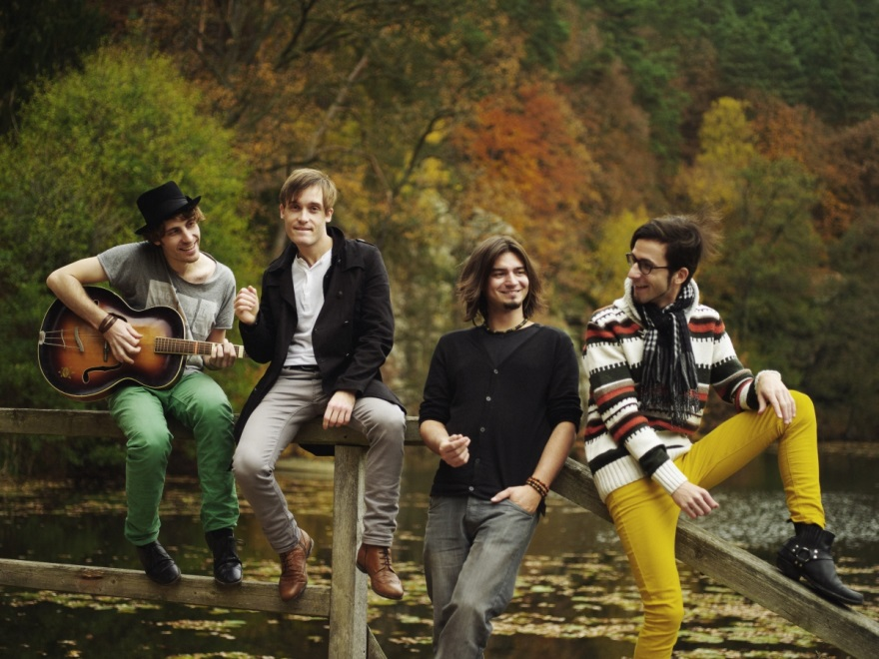

V novej skladbe kapely The Fellas zostáva jej typicky dobrá nálada, silné melódie a akustický zvuk. Titulnú pieseň We Should Care príjemne oživil aj zvuk ukulele.

The Fellas vznikli v roku 2008 v Karlovych Varoch. Kapela sa pohybuje v žánroch akustického rokenrolu a indie folku. V roku 2011 vydali debutový album Robbery Blues, ktorý nahrali v USA s americkým producentom Chrisom DiBendittom. V roku 2012 získali hudobnú cenu Anděl ako objav roka. Za päť rokov existencie odohrali The Fellas viac ako 500 koncertov nielen v Česku (Nemecko, Rakúsko, Anglicko). Kapela sa definitívne rozhodla skrátiť si názov z pôvodného Goodfellas. Pod týmto slovom si totiž zahraniční fanúšikovia predstavia predovšetkým notoricky známy film (v slovenčine Mafiáni) slávneho režiséra Martina Scorseseho. Okrem toho v zahraničí existuje aj niekoľko ďalších kapiel rovnakého názvu. „Nie sme ani zďaleka tak dobrí hudobníci, ako sme rodina a dobrí kamaráti (anglicky fellas). Preto sme sa rozhodli skrátiť názov na The Fellas, ktorý navyše nadväzuje na pôvodný názov,“ uzatvára gitarista Jonny Anděl.

O PRODUCENTOCH

Bio Art Production, s. r. o. je nezávislá audiovizuálna produkčná spoločnosť, ktorú založili v roku 2011 Ing. Bc. Ivo Krátký a BcA. Petr Koza. Sústreďuje sa na vlastnú výrobu a koprodukciu českých audiovizuálnych diel všetkých druhov a žánrov, prevažne však na dokumentárne filmy, ďalej na organizáciu výstav, koncertov a príležitostných tematických projekcií. Zameriava sa na realizáciu projektov ako renomovaných, tak začínajúcich autorov.

„Na počiatku projektu Zejtra napořád sme boli oslovení ako producenti, čo pre nás ako začínajúcich producentov bolo veľmi lákavé. Téma filmu o generácii nezakotvených tridsiatnikov, ktorí hľadajú nielen seba, ale aj niekoho blízkeho, ktorý sa mal nakrúcať ako v ČR, tak v Hongkongu, nám imponovala,“ vysvetľuje producent Ivo Krátký a dodáva: „Z relatívne malého nezávislého projektu sa postupne stával plnohodnotný film a vo chvíli, keď sa ho ujala spoločnosť Falcon, sme získali distribútora, ktorý by ho uviedol do kín najlepším možným spôsobom.“

„Havlík zaujal verejnosť svojimi blogmi. Tie si čitatelia obľúbili nielen na základe výberu tém, ktorými dokázal osloviť „každého z nás“, často reflektujúc príhody z každodenného života, zo spoločnosti, z cestovania, nevydarené plány, vzťahy..., ako aj pre štýl písania, z ktorého vyžaruje úprimnosť, otvorenosť a naliehavosť,“ hovorí producent Petr Koza. „Veríme, že Havlík zaujme aj ako režisér, ktorý do filmu dáva skutočne kus seba a svojich divákov si nájde. Sme radi, že môžeme podporovať jeho režijný debut.“

